Tutorial de Recovery para Tocomsat Duplo HD + Plus HD
Data:26/12/2015.
WWW.PORTALDOSDECOS.COM.BR
Curta abaixo o Tutorial completo de como fazer recovery Tocomsat Duplo HD + e Plus HD

KIT RECOVERY TOCOMSAT DUPLO HD + PLUS RS232

DUMP TOCOMSAT DUPLO HD + PLUS JÁ CONFIGURADA
VERSÃO: 2.34
CABO CORRETO PARA PROCEDIMENTO DE RECOVERY.

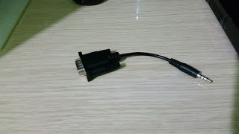

CABO ERRADO PARA O RECOVERY ( COM ESSE NEM ADIANTA TENTAR ).
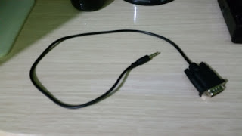
Recovery por RS232
1.- Descarregamos o software Duplo+_recovery_tools
2.- Abrimos e configuramos o soft como na imagem (MUITO IMPORTANTE).
Deixe a configuração do loader de recovery como esta na imagem abaixo:
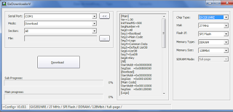

3.- Vamos em file e selecionamos o arquivo de atualização (exemplo duplo_p_2_34.bin)
4.- Pressionamos o botão Download e logo conectamos a fonte do receptor
5.- Aguardar que termine todo o carregamento do software, demora vários minutos, e pronto desligue a fonte de energia, retire o cabo de recovery e ligue normalmente o receptor.

